NVŠ programų ,,Garsų mozaika“ ir ,,Muzikavimo ir dainavimo studija“ 2023 m. veikla ( spalis- gruodis)

2023 metais NVŠ ,,Garsų mozaika“ ir ,,Muzikavimo ir dainavimo studija“ dalyviai tobulino žinias
ir gebėjimus muzikavimo, dainavimo srityje, taip pat sceninio išraiškingumo bei kitų
sceninio meno subtilybių.
Programos įgyvendinimo metu ugdytiniai lavina dainavimo, ritmo, muzikavimo, improvizavimo įgūdžius, kūrybingumą, muzikuoja įvairia grupių sudėtimi . Dainoms pritaria įvairiais instrumentais. Užsiėmimų metu , pageidaujantys mokiniai , susipažįsta su grojimo ukulėle pagrindais, mokosi groti nesudėtingų dainų bei populiarių melodijų, ugdo sugebėjimą jausti muzikos grožį ir išraiškingumą.
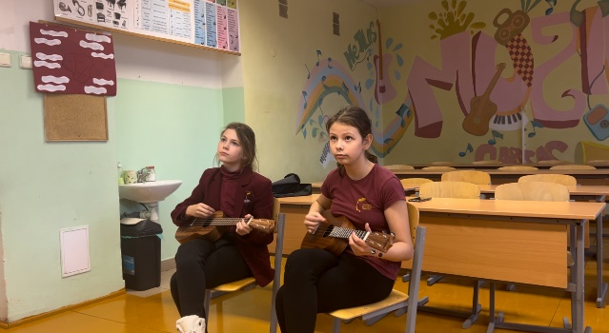
Dalyvauja respublikiniuose integruotuose dailės , technologijų ir muzikos projektuose, koncertiniuose pasirodymuose Aušros pagr. mokykloje ir Vabalninko B. Sruogos gimnazijoje – pasirodymas mokyklos mokinių tėvų susirinkimui, Mokytojų dienai, Kalėdinis pasirodymas užbaigiant 2023 m. veiklą.
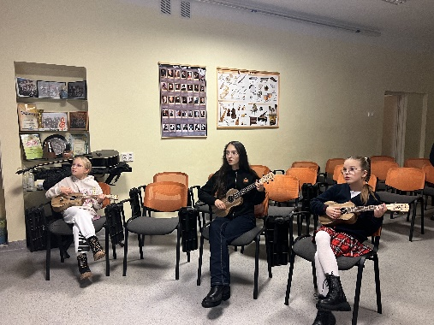
Mokymasis groti muzikos instrumentais laviną kantrybę, skatina produktyvumą, lavina ir muzikinį suvokimą. Mokymosi procesas įdarbina smegenis, lavina ir gerina atmintį, o taip pat, abstraktaus mąstymo įgūdžius.
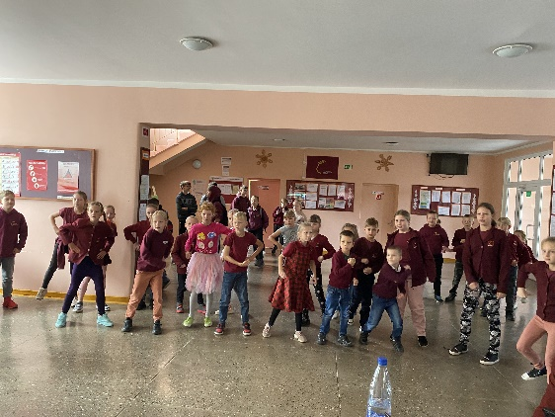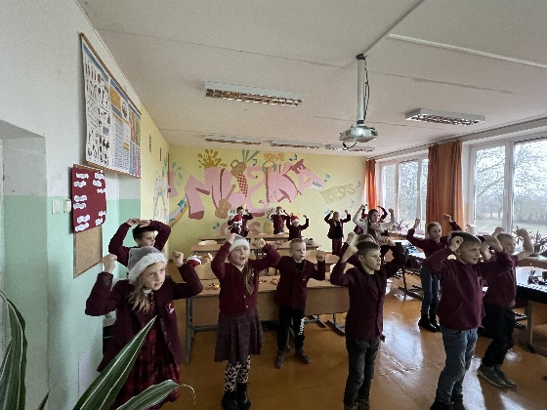
Vaikams judant lavinama vaizduotė, kūrybiškumas, jie gali išreikšti savo individualumą. Muzikiniai ir kt. žaidimai skatina kūrybišką, emocinę, konkurencingą ir laisvai besivystančią veiklą asmenyje.
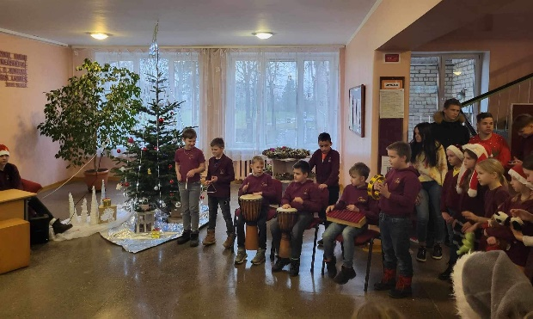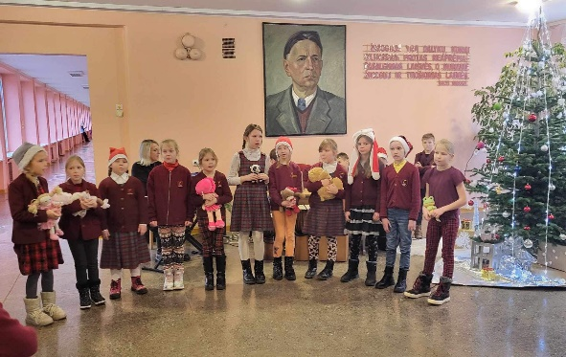
Pamėgtos mokinių veiklos – muzikavimas perkusiniais instrumentais. Muzikuoja įvairia grupių sudėtimi.
Laisvoji mokytoja Jolanta Stasiūnienė

